BÀI HỌC ONLINE
Thursday, October 7th, 2021
Starter: HELLO – LESSON 1, 2
How old are you? I’m seven. (Bạn mấy tuổi? Tôi 7 tuổi)………………………………………………
……………………………………………………………………………………………………………………………………………………………………………………………………………………………………………………………………………………………………………………………………………… How old are you? I’m eight……………………………………………………………………………..
………………………………………………………………………………………………………………………………………………………………………………………………………………………………………………………………………………………………………………………………………………I like purple (Tôi thích màu tím)…………………………………………………………………………
………………………………………………………………………………………………………………
I like orange (Tôi thích màu cam)………………………………………………………………………
………………………………………………………………………………………………………………
I like pink (Tôi thích màu hồng)…………………………………………………………………………
………………………………………………………………………………………………………………
I like brown (Tôi thích màu nâu)…………………………………………………………………………
………………………………………………………………………………………………………………
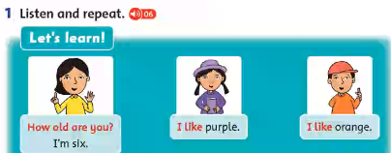
BÀI TẬP VỀ NHÀ:
Các em viết bài vào vở, làm sách bài tập trang 4, 5
(chụp hình lại) và ghi âm phần 1 trang 5 gửi cho cô.

